知的障害学級 教科別の指導「算数科」学習指導案
□年□月□日（□）
第２校時 教室
在籍児童数 □名
指導者 □□ □□
１ 題材名 「形を しらべて 仲間分けしよう」
２ 題材設定の理由
（１）学級及び児童の実態
本学級には、名が在籍する知的障害学級である。算数科の授業では、自信のある内容であれば解こうとする意欲的な態度が見られるが、難易度の高い問題や反復練習、文章題などは途中で課題を投げ出してしまう傾向がある。学年相応な問題に取り組んでいるが、学習内容が定着せず、何度も同じ内容の学習を行う必要がある。また、文章から読み取った情報を図式化したり、自分の思いや考えを表現したりすることが苦手な傾向がある。
（２）題材について
本題材は、主に小学校学習指導要領に示される図形領域の各学年の内容を扱う。図形領域の学習は、児童が実際に物を触ったり、動かしたりといった具体性が高く、取り掛かりやすいものである。また、仲間分けを行うことで、図形同士の共通点や相違点に着目させて、より一層、図形の構成要素の特徴を理解できるようにすることをねらいとしている。
（３）指導・支援について
全員に同じ問題を提示し、意見の交換ができるようにし、他者との関りを通して、深い学びが行えるようにしたい。どのように分類・整理ができるのかを、構成要素に着目して考えるようにし、その考えを他者に伝える自己表現の場を設けることで、既習事項の定着を図りたい。
３ 本時の学習計画
（１）共通の目標
① 図形の構成要素に着目して分類・整理ができる。
② 自身の考えや思いを他者に伝えることができる。
（２）児童の実態
№ | 学年 | 名前 | 本題材に関する実態
１ |  | Ａ | 積むことができる形や転がる形などを理解している。
２ |  | Ｂ | 三角形や四角形といった平面図形の名前を理解している。
３ |  | Ｃ | 平行や垂直などの構成要素の関りや直方体などの立体図形の名前を理解している。
４ |  | Ｄ | 平行四辺形や台形などの平面図形の名前や特徴を理解している。
５ |  | Ｅ | 平行四辺形や台形などの平面図形の名前や特徴、合同などの用語を理解している。
（３）個別の指導内容及び目標
№ | 学年 | 名前 | 指導内容 | 目標
１ |  | Ａ | ・図形の特徴を捉えること  ・発表を聞き合うこと | ・２つの図形の共通点や相違点に気付くことができる。  ・図形を示しながら共通点や相違点が説明できる。
２ |  | Ｂ | ・図形の特徴を捉えること  ・発表を聞き合うこと | ・２つの図形の共通点や相違点に気付くことができる。  ・図形の共通点や相違点が説明できる。
３ |  | Ｃ | ・図形の特徴を分類すること  ・堂々と発表すること | ・複数の図形の共通点や相違点に気付くことができる。  ・人前で堂々と自分の考えを発表することができる。
４ |  | Ｄ | ・図形の特徴を分類・整理すること  ・聞く人のことを考えて説明すること | ・複数の図形の共通点や相違点をもとに、分類・整理することができる。  ・聞く人の方を見て、ゆっくりと大きな声で説明することができる。
５ |  | Ｅ | ・図形の特徴を分類・整理すること  ・わかりやすい説明をすること | ・複数の図形の共通点や相違点をもとに、分類・整理することができる。  ・自身の考えの根拠をわかりやすく説明することができる。
（４）研究主題との関わり
研究主題 「わからない」が「わかった」に変わる持続可能な授業
～ICTによる授業改革～

・ノート記入を減らし、問題解決の時間を確保する。
・本庄型授業スタンダードに則って授業を展開する。
（５）展開
時間 | 学習活動 | 〇児童の活動 ◎予想される児童の反応 □指導者の主な指示・発語等  ※支援の手立て ＊評価の観点 |  |  |  |  | 資料等
 |  | Ａ児 | Ｂ児 | Ｃ児 | Ｄ児 | Ｅ児
導入  ５分 | １ はじめの挨拶をする。  ２ 本時の学習展開の見通しを持つ。 | □この時間にやることを説明します。  ＊学習の流れを視覚的に提示し、見通しと意欲を持たせる。  □授業を始めます。背筋を伸ばして挨拶しましょう。  〇授業の流れボードを見て、本時の学習内容を確認する。 |  |  |  |  | ・授業の流れを書いたボード
展開  １０  分 | ３ 助走問題を解き解法の見通しを持つ。  ４ 考えを発表する。  ５ 本時のめあてを知る。 | 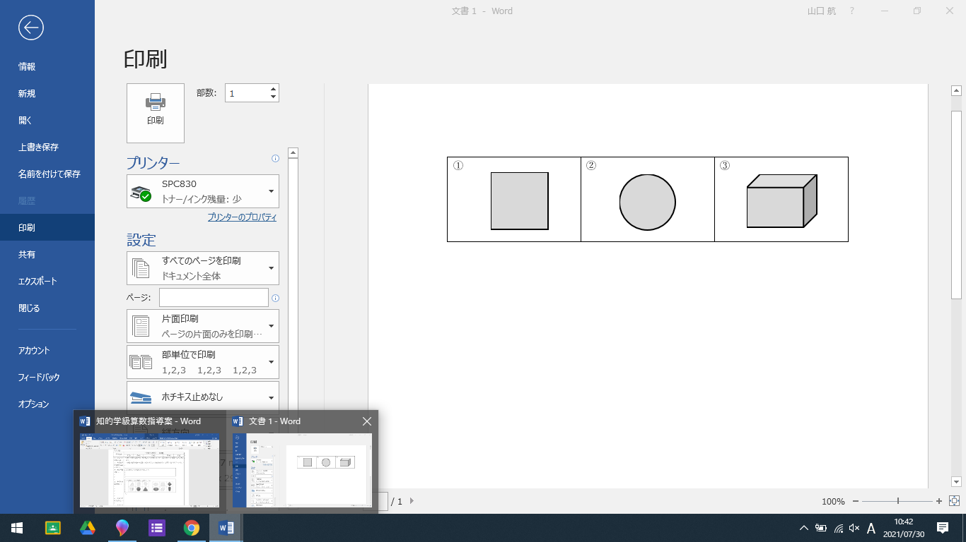  □次の３つの形を２つの仲間に分けましょう  ※実物を提示して、児童が具体的に思考できるようにする。  ※ジャムボードでカードを移動させることで仲間分けを表現する。  ※色や重さではなく、図形の構成要素に着目するように声をかける。  ＊仲間分けができたか。 | ＊仲間分けができたか。 | ＊仲間分けができたか。  仲間分けをするために、形のとくちょうを見つけよう | ＊仲間分けの仕方を複数考えられたか。  □どのように仲間分けをしたのか教えてください。  〇他者に自分の考えを伝える。 |  | ・タブレット  （ジャムボード）
２０  分 | ６ 本時の問題を知り、解決する。 | 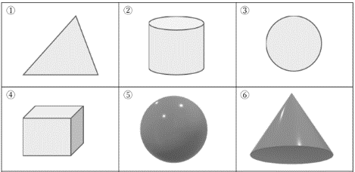  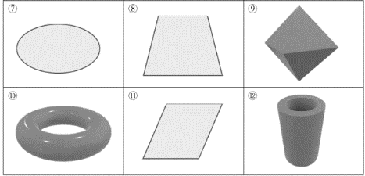  □次のいくつかの図形を２つの仲間に分けましょう  ※実物を用意し、触りながら形の違いに気づけるようにする。  ※ジャムボードでカードを移動させることで仲間分けを表現することができるようにするとともに、友達の考えをヒントとして見られるようにする。  ＊図形の共通点や相違点に気付いていたか。  ◎構成要素に着目して共通点を見つけることができない。  ※助走問題を振り返らせて、同じように解けないか声をかける。 |  | あ  ＊複数の共通点や相違点に気付いていたか。  ◎図形を多角的に見ることができない。  ※具体物を持たせて、回転させながら特徴を捉えさせる。 |  |  | ・タブレット  （ジャムボード）  ・スクリーン  ・プロジェクタ―
 |  | ※転がるかどうかや積むことができるかなどに着目して仲間分けをするように声をかける。 |  | ＊頂点や辺、面の形に着目するように声をかける。 | ＊平行や垂直があるかや求積できるかどうかに着目して仲間分けをするように声をかける。
 | ７ 考えを発表し合う。 | ＊図形を提示し指を指しながら説明をしていたか。 | □どのように仲間分けをしたのか教えてください。  〇他者に自分の考えを伝える。  ＊自分の考えを説明していたか。 | ＊恥ずかしがらずに堂々と説明ができていたか。 | ＊ゆっくりと大きな声で説明できていたか。 | ＊考えの根拠をわかりやすく伝えたえていたか。
 | ８ 適用問題を解く。 |  | □次の形はどちらの仲間に入れますか。  〇他者に自分の考えを伝える。 |  | ＊図形を整理できたか。
５分 | ９ 本時の振り返りをする。  10 終わりの挨拶をする。 | □この時間の感想をノートに書きましょう。  ※がんばりや授業での変容を認め、自信や意欲に繋げる。  □これで終わりにします。元気よく挨拶をしましょう。  〇日直の号令で、元気に挨拶をする。
４ 評価
（１）共通目標にかかる評価
① 図形の構成要素に着目して分類・整理ができたか。
② 自身の考えや思いを他者に伝えることができたか。
（２）個人目標にかかる評価
Ａ | ・図形の共通点や相違点に気付くことができたか。・図形を示しながら共通点や相違点が説明できたか。
Ｂ | ・図形の共通点や相違点に気付くことができたか。・図形の共通点や相違点が説明できたか。
Ｃ | ・複数の図形の共通点や相違点に気付くことができたか。・堂々と自分の考えを発表することができたか。
Ｄ | ・複数の図形を分類・整理することができたか。・ゆっくりと大きな声で説明することができたか。
Ｅ | ・複数の図形を分類・整理することができたか。・自身の考えの根拠をわかりやすく説明することができたか。

